Рідна Віра

ВІНЧАННЯ

Запоріжжя
Року Божого 7534 (2026)

Вінчання / Уклали Пашник С., Яковенко Я. – Запоріжжя: Рідна Віра, 7534 (2026). – 44 с.

Малюнки Олесі Вакуленко

Видається: 2002-2026

Зв'язок:

Голова РВ Світовит Пашник:
068-643-93-28, 066-153-71-79; pashnyk@ukr.net

Добродійні внески на розвиток Рідної Духовності
Картка ПриватБанк: 4149 6090 4162 1329
Картка Monobank: 4441 1144 6569 7371

Інтернет-сторінки РВ:
Рідна Віра - http://svit.in.ua
Академія РВ - http://ridnovir.in.ua
Сварга - https://svarga.dp.ua
Громада "Полум'я Роду" - http://yaro.dp.ua
Блог РВ - http://rpkolo.blogspot.com
Група в FB - https://www.facebook.com/groups/rpkolo
Група в FB - https://www.facebook.com/groups/svitloroda
Канал Youtube - https://www.youtube.com/@Svitovyt
Рідна Віра на Telegram - https://t.me/ridna_vira

Обряд створення нової сім'ї є одним із головних в житті людини. Важливою умовою, необхідною для вступу в шлюб, була відсутність кровного споріднення.
Основні риси обряду збереглися до наших днів, але й набули деяких сучасних ознак. Символічні дії потребують пояснення, бо на сучасних весіллях виконуються просто за звичаєм. Певні відмінності у весільних обрядах та піснях носять місцевий відтінок.
У книзі подано обряд Вінчання для священнослужителів. Перед обрядом молодих треба ознайомити з їхніми діями.
Зміст

Опис обряду………………….................................................  Обряд Вінчання……………...………………………….......  Обряд Вінчання укорочений……...………………………  Музичний додаток...……….………………..………......  Весільна пісня-колядка.……………....…………....……...  Література……….……….…………………………….……. | 4  8  25  33  43  44
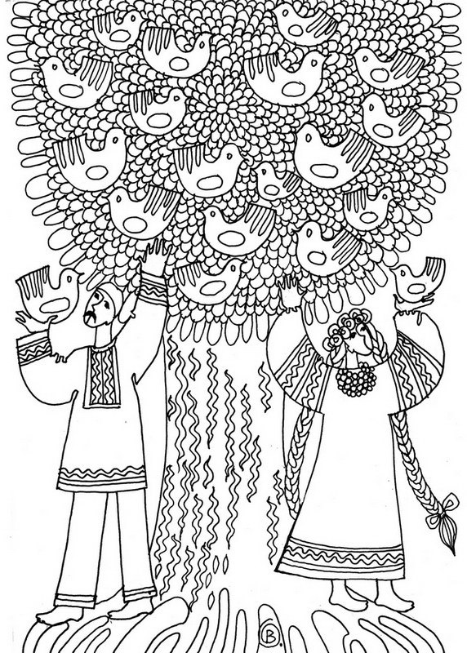

ОПИС ОБРЯДУ

Сучасні обряди Вінчання зберігають давні традиції і відображають світоглядні погляди народу. Певні відмінності у весільних обрядах та піснях носять місцевий відтінок. Даний обряд увібрав у себе основні дії від сватання і до того часу поки молода зайде до двору молодого. Зазвичай такі дії в давнину проводилися в домашніх умовах і тривали кілька тижнів.
Для прикладу наведемо календарну систему різдвяного циклу, де народини, вінчання і поховання мають спільні обрядові риси для сонячного божества. Припускаємо, що саме Вінчання мало бути разом із Різдвом 24 грудня (при 30-ти денному місяці), що традиційно при шестиденці припадало на суботу. Далі молоді мали тиждень, щоб у вінках обійти селище і запросити гостей на весільний обряд. Наступна субота 30 грудня (в цей день відзначають Щедрий вечір) молоді знову приходили до храму і з них знімали вінки. І тільки після цього проводили Весілля із застіллям і жартівливим перевдяганням Василя і Миланки, де ряджені хлопець і дівчина міняються місцями і перевдягнувшись в одяг протилежної статі бешкетують, що й прийнято робити на весільному обряді.
Далі 1 січня на Різдво Місяця, коли з'являвся молодик при місячно-сонячному календарі, молодих садовлять у човен-місць (віз, сані) і відправляють на місяць у мандри. Це так званий "медовий місяць". Можна припустити, що вони об'їздили дальніх родичів і повідомляли при утворення нової родини, або просто відвідують священні місця, сповіщаючи Богів про свій шлюб.
Напевно під час цієї подорожі були проміжні обряди, які пов'язані з Водосвяттям (6 січня) і Отданням (жертвопринесенням), що припадає на середину місяця, та на ушанування Вогнища (24 січня).
На нового молодика наступного місяця весільна подорож завершувалася і відбувалося Стрітення. Наступного дня 2 лютого молодих знову вводили у храм, де остаточно проголошувалося створення нової родини. А 6 лютого на свято Дороти, що відображала плодючість, мали надію про зачаття нового життя і виходили на священну Лису гору, де вшановували стихію Повітря і кінцево стверджували постання нової родини перед Богами.
Звісно, що такі складні дії в сучасних умовах не проводяться. Та й в давні часи могло все спрощуватися. Але відголосок від цих звичаїв залишився, тому ряд елементів було використано в сучасному обряді, яке проводиться РПК на стародавньому святилищі-обсерваторії на острові Хортиця.
Так як святилище на Хортиці складається з двох дворів – чоловічого і жіночого, то з'явилася можливість відобразити в обряді більш повну дію. Якщо обряд проводиться в іншому місці, або немає можливості задіяти певну кількість дійових осіб, то він може бути укорочений безпосередньо до частини, яка проводиться волхвом.
Учасники збираються на святилищі. Проводиться загальний обряд, очищення присутніх. Біля малого чоловічого кола святилища збираються ті, що представляють родичів і друзів молодого, біля великого жіночого кола – відповідно представники молодої. Двори зарання прикрашаються. На вході у двір молодої встановлюється Арка.
Після сватання молодих підводять від дворів на середину Калинового Моста до вівтаря-скрині, на якому горить вогонь у курильниці і стоїть вода у чаші. Молодих просять стати поруч напроти волхва. Волхв питає у них, чи вони з власної волі вступають до шлюбу, після отримання підтвердження освячує молодих і перстні і оголошує про обручення. Молоді одягають один одному перстні на праву руку підмізинного пальця, спочатку наречений нареченій.
Молодих, що вступають до шлюбу, нарікають братом і сестрою (нареченими), бо їхні роди єднаються і батьки стають спільними. Або князем і княгинею, так як вони на час шлюбу дорівнюються до самих Богів.
Після цього молоду відтісняють і забирають до батьківського двору – великого кола. Молодий повертаються до свого двору, збирає військо-бояр і готується визволяти наречену.
Ув'язнену молоду садовлять на діжку (відро), накриту кожухом і готують до шлюбу – розчісують волосся, заплітають та зав'язують червону стрічку.
Молодого князя у дорогу благословляє мати і він з боярами вирушає до двору молодої, долаючи перейми на Калиновому Мосту. На першій переймі його зустрічають дружки з короваєм і вимагають викуп (цукерки, гроші, пісня, танець), щоб він пройшов далі. Після викупу, князь, перехрестивши, протикає коровай шаблею (мечем, ножем). Ця дія символізує поєднання чоловічого і жіночого начала.
На другій переймі князя зустрічає мати нареченої і підносить йому частуваннячко – суру у чарці. Два рази молодий виливає напій через плече, і лише за третім разом перехрестивши чарку випиває, дякуючи за частування, і проходить далі.
Третя перейма на воротах до двору молодої, де його зустрічає волхв, який замінює Велеса: на символіці святилища саме його роги (огорожа) охоплюють двір і мають розрив на воротах. Князю з боярами пропонується вгадати, де його княгиня, тільки тоді він може її отримати. Обличчя претенденток закрито, вони із потойбіччя. Покривало, що закриває обличчя пов'язано з Велесом, воно називається вельон (пол. welon), вуаль (фр. voile; бол., мак. воал, пол. woal, wual, що нагадує бога Ваала), тобто це пелена, волна, бо наречена наче в тумані боліт (болонь), а то і потопельниця. Тільки за третім разом підводять його наречену, яку впізнає за перстнем. Батько не віддає молодої нареченому – бо молодий має показати свою силу і посунути батька з дороги. У цій умовній битві батько поступається молодому.
Наречена виходить і подає своєму судженому хустку, молоді беруться за кінці, а волхв бере його посередині і заводить до святилища, пройшовши ворота через біле полотно. Три рази за сонцем обводить їх навколо вівтаря-хати, що знаходиться посеред двору, заводячи пару в потойбічний світ. На вівтарі горить священний вогонь.
Потім молодих ставлять проти вівтаря-хати, позаду них вівтар-комора. Наречена по ліву руку від нареченого (він по сонячну сторону, а вона з протилежного боку). За ними бояри і дружки, кожен за своїм князем чи княгинею.
Наречених просять присягнути один одному і запрошують стати поруч на рушник, який простеляють перед ними, як символ спільної дороги.
Наречених вінчають: молодому вдягають вінок із дубового листя, як символ міцності і мужності, а молодій із калинового листя (бажано з червоними ягідками), як символ кохання і дівочості. Також можна зробити вінки з барвінку і оздобити їх.
Для освітлення дороги, щоб вийти з потойбіччя, молодих осяюють свічками, які дають їм у руки. Волхв зв'язує рушником руки молодим (ліву молодого і праву молодої, вони тримають один одного за руку), бере за кінець, в іншій руці Знамено і обводить їх тричі проти сонця (вихід з потойбіччя).
Молодих знову ставлять на місце і проголошують, що відтепер вони чоловік і дружина і вони творять одну родину. Молодих просять запалити свічками, що вони тримають у руках вогник на вівтарі-коморі, що символізує поєднання в одну родину. Після цього свічки гасяться і не розв'язуючи знімається рушник з рук.
Подружжю підносять келих із сурицею. Цю спільну чашу вони випивають разом, як і в житті мають робити спільну справу. Скріплюють шлюб поцілунком. І келих, тримаючи разом, розбивають, щоб з нього ніхто не міг більше випити і шлюбу розірвати. Подружжя до вогнища кладе символічну жертву.
З подружжя знімаються вінки, молоду садовлять на діжку. Наречений молодій дружині кладе на голову свою шапку, яку вона скидає, а за третьою спробою залишає (це символізує її покриття). Далі матері вдягають молодій намітку. Молоді разом стають колінами на простелений кожух, а матері наречених тричі покривають їх рушником, промовляючи найкращі побажання.
Молода прощається з дівочим двором. Чоловіка і жінку благословляє мати молодої і в спину обсипає зерном. На виході з двору перед молодими ллють Дунай (розливають воду). Чоловік бере на руки жінку і переносить через Дунай до свого двору. Перед двором переступає через вогонь, де їх зустрічає з хлібом і обсипає зерном мати молодого.
Подружжя цілуються і виходять до людей за привітаннями. Наречені переломлюють коровай (варіант гадання: хто більше відломить, той і буде керувати в родині) і за викуп роздають усім присутнім.
На завершення під музику утворюються два хороводи: чоловічий всередині (посолонь) і жіночий зовні (протисолонь). Проводиться величання молодого подружжя.

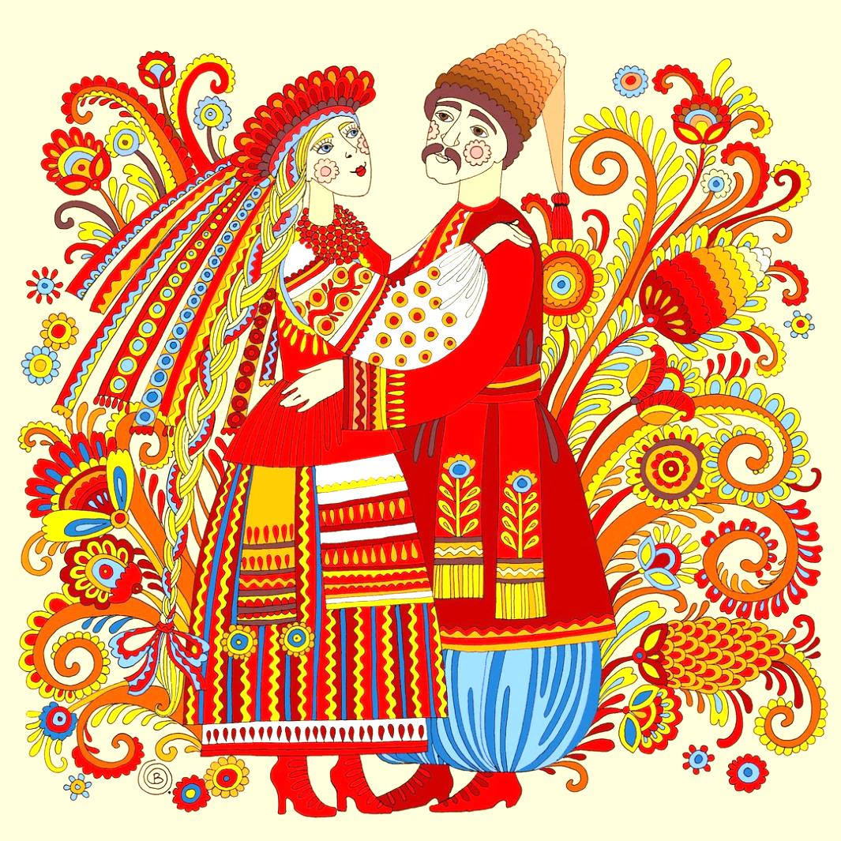
ОБРЯД ВІНЧАННЯ

Обряд прилаштований для дійства на прадавньому святилищі о. Хортиця, яке складається з двох кіл (двори молодого і молодої) і Калиновим мостом (дороги) між ними. Для зручності проведення обряду потрібен стілець і столик.

Обрядові речі для волхва:
- Триглав чи інше знамено;
- бубон та дзвоник;
- курильниця, паливо;
- чаша, кропило, вода;
- зерно в мішечку (мисочці);
- рушники для вівтарів
- ворота.

Обрядові речі для молодих:
- дві свічки, обгорнуті хусточками або курильниці;
- два вінки (дубовий, калиновий або взимку з плюща);
- рушники: для перев'язування рук, для простеляння під ноги, для короваю;
- дві обручки на тарілочці або запечені в хлібець;
- коровай;
- чаша із сурою (або напоєм із меду);
- червона стрічка, біла хустка, дерев'яний гребінець;
- відро чи діжка, яке накривається кожухом;
- шабля чи ніж;
- глечик з узваром чи квасом, чарка для перейми;
- біле полотно для переходу через Ворота;
- курильниця або односвічник;
- гроші і цукерки на викуп молодої;
- відро (глечик) з водою для Дунаю.

ЗАГАЛЬНИЙ ОБРЯД
Волхв стає на Калиновому Мосту між двома дворами, гості стають навпроти. На вівтарі: Триглав, горить курильниця, стоїть чаша з водою, кропило, обручки.
Слава Роду нашому! Святим Знаменом благословляю вас, онуки Дажбожі! Осяюю мир, успіхи і дні світлі усьому Роду Руському.
Жрець б'є в бубон між молитвами і діями.

Великий, могутній і сильний
Роде наш!
Ми, праведні і вірні
Прадавній Вірі Предків Наших,
Зібралися, щоб створити нову родину
І Славу їй співати!
Щоб бачили Боги, як
Процвітає Україна
І повертається до Божого Закону,
До гордого і праведного життя,
До здоров'я, краси й радості,
До добробуту стійкого,
До Звичаю Рідного!
Твоєю силою ми зміцнюємося!
Твоєю могутністю ми проймаємося!
Щоб вічно у Славі Твоїй перебувати!
Могутній Роде наш!

Кличу Землю-Землицю, Святу Покровицю.
Могутню твердь Богів Рідних.
Прийди до нащадків гідних!
Прийди, Земле, освяти!

Кличу Воду-Водицю, Святу Студеницю.
Могуть текучу Богів рідних.
Прийди до нащадків гідних.
Прийди Водо, освяти!

Кличу Вогонь Святий Сварожий.
Могуть палючу Богів Рідних.
Прийди до нащадків гідних
Прийди, Вогню, освяти!

Кличу Вітер Святий Стрибожий.
Могуть летючу Богів Рідних.
Прийди до нащадків гідних!
Прийди, Вітре, освяти!

Дажбоже наш, силами могутніми і таємними
Ти утвердив життя народу нашого на землі багатій.
На ній ріки солодководі, на ній сонце лагідне,
на ній поля квітучі, на ній гаї співучі.
І щедро обдарував Ти внуків своїх
і волею, і любов'ю, і вродою, і силою,
щоб були вони самими собою,
творили життя своє, ідучи шляхом праведним.
І щоб жили вони вічно у вічності Твоїй.

Освячення водою
Якщо є можливість, то провести очищення гостей чотирма стихіями: Землею, Водою, Вогнем, Повітрям. В іншому випадку окропити людей водою.

Помічник тримає чашу з водою.
Хвалимо Сварога, діда Божого,
який тому роду Божому є началом
і всякому роду криниця вічна,
яка витікає од джерела свого
і ніколи не замерзає.
А тієї води живлячої п'ючи, живемо,
допоки не прийдемо до нього, як свої,
прибудемо до лук його райських.

Волхв бере від вогню в курильниці 3 палички і гасить їх по черзі у воді:
В ім'я Бога нашого, хай святиться жива водиця! – 3 рази

Взяти чашу з водою:
Дано-Водице, Водо-Студенице!
Ти очищуєш коріння, креміння, луги і береги!
Очисти Дажбожих онуків, дай здоров'я і силу!
Вода має життєву силу, вона оздоровлює наше тіло. Силою життєдайної Води освячуються онуки Дажбожі.
Окропити водою людей.
Волхв стає на місце, всі повторюють за ним:
Боже наш!
Ти є Святість, найсвятіша за всі святощі.
Ти є Сила, найсильніша за всі сили.
Ти єдина Правда в світі, і немає іншої.
Ти, Боже, Дух Святий Роду нашого!
Слава Роду Всевишньому!
Завершується загальний обряд.

СВАТАННЯ
Жриця: Ой, чуємо ми, десь свати йдуть, коровай несуть!
Від чоловічого двору вирушають свати-бояри з молодим. Коровай несуть.
Дівчата стоять біля молодої, а попереду стоять її батьки з короваєм. Парубки підходять до них з молодим і між сватами відбувається такий діалог:
- Доброго дня вам!
- Вітаємо вас!
- Чого це ваш сокіл біля нашого дому шуляє?
- Наш сокіл гарний зір має. Він здалеку запримітив біля вашого дому голубку.
- Покличте вашу голубку, та запитаємо, чи хоче вона з нашим голубом в небі політати?
- Та подивимося, яка вона майстриня, чи вишила вона рушників? А чи приготувала для нашого сокола хустку?
Батьки кличуть молоду. Вона виходить з рушниками, з хусткою.
- То скажи нам, дівчинонька, наша голубонька, а чи подобається тобі наш сокіл-парубок, а чи бажаєш з ним до віку в парі прожити? Під сонцем літати, діточок ростити?
Молода подає знак згоди.
- Бачимо-бачимо, що хорошого роду дитина. Не лінувалася, старалася, такі гарні рушники на весілля приготувала. Ночей не спала, все пряла та вишивала! А хустинка яка гарна, хоч на виставку!
- То ж, якщо бажаєш нашого сокола за чоловіка собі мати, то треба сватів прикрасити, рушниками перев'язати. Парубку пов'язати хустку, що так з любов'ю була вишита.
Пов'язують рушниками сватів, а молодого хусткою.
Підходять батьки молодої і молодого з хлібами-караваями.
- Як знак вашої згоди породичатися, вашими дітьми обмінятися – обміняйтеся ж тепер хлібами!
- Прийміть цей хліб до Вашого столу, а наше дитя (ім'я) до Вашого роду. Батьки молодої віддають хліб сватам.
- Прийміть цей хліб до вашого столу, а наше дитя (ім'я) до Вашого роду. Батьки молодого віддають хліб сватам.
- Ось вже рушники перев'язали, хлібами обмінялися, про весілля домовилися між нашими родинами! То ж прийшов час до весілля готуватися, родичів збирати, частування готувати!
Молодий з батьками та боярами йде у чоловічий двір. Молода зі своїми відходить до жіночого двору.

Закликання гостей
Молода стоїть на воротах в жіночий двір, біля неї її представники, а молодий зі своїм почтом біля свого двору.
Молода (або жриця замість неї) каже:
Ой стану я на билиночці
Та й гукну я по родинонці:
- Ой збирайся, родоньку,
На деньок, ще й годиноньку,
Ой близькії та далекії,
Убогії та багатії.
Збирайтеся їсти-пити,
На моєму весіллячку
Порядок чинити.
Хор співає "Зеленеє жито"(див. додаток):
Зеленеє жито зелене, хорошії гості у мене
Зеленеє жито за селом – хорошії гості за столом
Зеленеє жито зелене, хорошії гості у мене
Зеленеє жито женці жнуть – а вже тії гості бачу йдуть
Зеленеє жито зелене, хорошії гості у мене
Всі промовляють: А вже тая хата всім мала. бо уся родинонька прийшла.

Обмін перстнями
Волхв стоїть на Калиновому мосту у руках у нього хлібець із обручками всередині або на блюдці.
Х: Летить сокіл з вулиці,
Голубонька з другої,
Ізліталися, цілувалися,
Сизими крильми обнімалися.
Чий перстеник – того й пісенька,
Кому співали – тому і добро,
Кому вийметься, тому збудеться,
Тому збудеться – не минеться.
У супроводі пісні молоді підходять до волхва:
Пане (ім'я), скажи, чи добровільно, щиро і з любов'ю хочеш, щоб панна (ім'я) стала твоєю дружиною?
Молодий: Так.
Панна (ім'я), скажи, чи добровільно, щиро і з любов'ю хочеш, щоб пан (ім'я) став твоїм чоловіком.
Молода: Так.
Хай станеться по слову вашому.
В ім'я Святої Божої Любові пан (ім'я) і панна (ім'я) обручаються.
Волхв кропить водою молодих і хлібець, віддає його молодим. Вони його розламують і дістають обручки (або беруть із блюдця), обережно одягають їх один одному (спочатку молодий одягає молодій).
Обручки одягають під пісню, або промовляють:
Х: Покочу перстень кругом города,
За перстнем сам(а) піду,
Сам піду – Ладу милую знайду.
Сама піду Лада милого знайду.
Слава Рідним Богам!

Викрадення молодої
Дівчата збираються біля молодої:
- Дівчата, в нас хочуть нашу подругу забрати!
- Як же ми буз неї співати будемо, як хороводи водити, Шума заплітати?
- Не віддамо її!
- Ні, не віддамо!
- Ми Вам так за так просто не віддамо нашої молодої!
Хор з боку молодої відтісняє молоду і співає:
В калиті у молодого
Дев'ять гривен, з золотою.
Як не даси золоту –
Украдемо молоду.
Украдемо красну панну,
Дівчиноньку кохану.
Занесемо далеченько
Дівчиноньку молоденьку.
Мати пішки не дійде,
Батько конем не знайде.
Як не будеш дарувати –
Іди молоду шукати!
Дві дівчини підходять до молодої і за руки забирають її від молодого, проводжають до батьківського (жіночого) двору.
Білі лебеді прилетіли, Молоду вкрали.
Повели Молоду під білі рученьки.
Заточили Молоду в батьківській хаті.
Чекає Молода на свого судженого.
Зажурився Молодий, головоньку похилив.
Їде до свого двору радоньку-радити,
Як Молоду визволяти,
до своїх грудей пригорнути.
Молодий йде до свого двору, збирати дружину, щоб визволити наречену.

Розплітання коси
Дівчата у дворі молодої:
- Треба молоду прикрашати, коси розчесати, стрічка заплести!
- Так молоду ж треба на щось посадити. А де та діжа, що в ній хліб твориться? Заносьте її хутко сюди! Щоб наша (ім'я) завжди здоров'я та достаток мала, посадимо її на цю діжу зверху!
- Так діжу треба чимось застелити – ану несіть хутко сюди кожуха! Чи є в цьому домі кожух?
- Ой, який гарний, добрий та волохатий принесли кожух! Мабуть від добре зігрівав Ваш рід взимку! Стеліть його на діжку, та посадіть на нього нашу паву, щоб в неї таке багате життя було, як волохатість Вашого кожуха!
Молоду садовлять на овечий кожух та розчісують волосся заплітають та зав'язують червону стрічку.
Хор співає "Горіла сосна":
Горіла сосна палала, – 2
Під ней дівчина стояла, – 2
Русяву косу чесала, – 2
Ой коси, коси ви мої, – 2
Довго служили ви мені, – 2,
Більше служить не будете, – 2
Під білий вельон підете, – 2

Виряджання молодого
Жриця: А що там робиться у сватів?! Що там молодий поробляє? Чи збирається він за молодою, чи від радощів, що таки вполював нашу голубку, вже й руками-ногами поворухнути не може?
Молодий готується у похід за молодою. Він повинен мати шаблю (або великий ніж) гроші і цукерки на викуп.
З боку молодого співають, мати обсипає його житом:
Х: Мати сина виряджала, – 2
Місяцем підперезала, – 2
А зорею застібнула, – 2
А долею обгорнула. – 2
– Зустрінь, Боже ти моє дитя, – 2
На високім порозі, – 2
У великій дорозі. – 2

Пісня "Поміж трьома дорогами" (див. додаток).

Перша перейма
На Калиновому Мосту рідня молодої та дружки з хлібом-сіллю перегороджують дорогу молодому з боярами:
Перші посли прийшли, не вміли говорити.
Дайте їм води попити, щоб уміли говорити.
Дайте їм хліба їсти, щоб уміли оповісти.
Молодого і бояр дівчата дратують:
А та наша молода червона, як рожа,
А той ваш молодий, як люшня від воза.
А ті ваші парубочки не мають відваги,
Бо вони сі так торгують за півлітри браги.
А ту нашу молоду на виставу дати,
А вашого молодого під лаву сховати.
Відбувається торг та викуп: хлопцям можуть примусити співати, танцювати, якщо на переймах присутні діти, то обдарувати їх грошима і цукерками. На завершення, дівчата віддають молодому хліб. Молодий хрестить шаблею (ножем) хліб і встромлює в нього, забирає хліб і проходить далі.

Друга перейма
Молодого зустрічає мати молодої, або особа, яка її замінює. Вона у вивернутому кожусі, тримає чарку і посуд з напоєм.
– Здорові були, люди добрі, чи по волі чи по неволі по світу блукаєте, самі ховаєтеся чи чого шукаєте?
– Шукаємо ми голубку, бачили як вона до вашої господи залетіла (варіант: Шукаємо ми куницю, красну дівицю).
– Покажу я вам дорогу, але спершу відвідайте мого частуваннячка.
Протягує чарку з квасом, молодий виливає її через плече, протягує другу, теж виливає, хрестить батогом третю чарку і випиває. Мати показує дорогу.

Третя перейма
Х: Що за грім гримить
Понад городом,
Що за військо йде
Буйне – молоде
Що за напасть за дверима,
Ідіть геть собі мимо!
Відповідь молодого:
Ти не бійся, городе,
Не тебе воюємо.
Їде князь молодий
Воювати тестя двір,
Візьмемо собі дівчину,
В неї вишита хустину,
А на голові – віночок,
А на пальці – перстеньочок.
На воротах молодого зустрічає батько-волхв:
- Птаха прилетіла, вістку принесла, що гості йдуть до нашого двору. За чим прийшли, люди добрі, біду шукаєте чи від біди тікаєте?
- Шукаємо ми куницю, красну дівицю. Що голубкою літала, на землю упала, куницею перекотилася та дівицею оборотилася!
- Як угадаєте – ваша буде, а як ні – буйні голови тут положите.
Помічник по черзі підводить до молодого дівчат із закритим пеленою обличчям. Ті тричі кланяються, бояри кланяються їм у відповідь.
Хор в цей час співає:
Їдуть бояри шукають пари, ой ладо, князю шукають пари.
Дівчино – зоре ми твої гості, ой ладо моє ми твої гості,
Дівчино – зоре ми твої гості

Вивели дівку – шкіра та кості ой леле – леле шкіра та кості.
Ой це не наша, наша дівчина наче у лузі цвіт на калині,
Наша дівчина –цвіт на калині

Ведуть другую – руду рябую, ой леле – леле, руду – рябую.
Ой це не наша, наша дівчина наче у лузі цвіт на калині,
Наша дівчина – цвіт на калині

Вивели третю – цвіт калиновий, білеє личко, чорнії брови
Оце вже наша, цю заберемо, цю дівчиноньку собі візьмемо.
Цю дівчиноньку собі візьмемо.
Батько дівчини:
Не віддамо тобі дівчини, допоки не покажеш силу молодецьку. Спробуй мене подолати, щоб дівчину мати.
Молодий посуває батька і наречена виходить з двору до нього.
Молода подає молодому рушник, беруться за кінці, наречена ліворуч від нареченого. Волхв бере за середину рушника, веде їх до двору через простелене біле полотно. Три рази обходять за сонцем хату-вівтар, де горить вогонь, і тим самим потрапляють до потойбічного світу.
Стають у такій послідовності проти вівтаря: князь – за ним боярин, княгиня – за нею дружка. З боку молодого стоїть хлопчик з дубовим вінком, з боку молодої – дівчинка з калиновим вінком (або покласти вінки на статуї святилища чи столик).
Волхв: Ступи, Боже, з неба,
Ти нам завжди треба –
зачни нам весіллячко
на наше подвір'ячко
тихоє, веселоє
аби було щасливоє.
Побратими і посестри, онуки Дажбожі! Сьогодні день радості для всього Роду нашого – два земних роди поєднуються, щоб прорости у вічність єдиним і могутнім родом. Сьогодні (імена) духовно об'єднаються в одну родину.

Присяга
Волхв:
Любов у всі часи єднає людей і ощасливлює їхнє життя. Але пам'ятаймо, що в житті, як на довгій ниві, усяк буває. Бувають дні радісні, сонячні й солодкі, як мед. І бувають дні тяжкі, похмурі й гіркі, як полин. Та щастя родинного життя стає непохитним тоді, коли в радості і в горі не згаснуть взаємна узгодженість, пошана і любов.
Пан (ім'я), ти готовий перед Богом і людьми присягнути, що будеш вірним чоловіком своєї любої дружини (ім'я) у часи радощів і смутку, у бідності й багатстві, у часи доброго здоров'я і недуги?
– Так, присягаю!
Панна (ім'я), ти готова перед Богом і людьми присягнути, що будеш вірною дружиною свого любого чоловіка (ім'я) у часи радощів і смутку, у бідності й багатстві, у часи доброго здоров'я і недуги?
– Так, присягаю!
Хай станеться по слову вашому. Любі (імена), в ім'я вашої щирої любові і бажання іти спільним життєвим шляхом прошу вас стати поруч на рушник.
Перед молодими дружки стелять рушник, вони стають на нього.

Вінчання
Повінчаємо Сварога і Землю і справимо весілля їм,
Де Творець є Сварог, а напроти нього жона його
і празднество маємо робити як для мужа і жони,
а ми діти їхні.
А тому бажаємо їм здоровими і щасливими бути,
Мати дітей багато і собою хвалитися
І дивитися до вод, щоб були велеплодні.
Свароже наш, Творцю Небесний! Осяй, Всеправедний, любов'ю дітей своїх. Освяти їхнє кохання Духом величі Твоєї. Свята Земля-Мати, благослови на шлюб дітей своїх.
Правдою, силою, волею, славою і любов'ю, що сходять від Сварога на Землю-Рожаницю, пана (ім'я) і панну (ім'я) вінчаю.
Взяти вінок з дубових листків, підняти перед собою.
Вінку цьому слава!
Одягти вінок на голову молодому (або віддати боярину, який має тримати вінок над головою молодого).
Х: Рости дубе зелененький
У віки й віки.
Правдою, силою, волею, славою і любов'ю, що сходять від Сварога на Землю-Рожаницю, панну (ім'я) і пана (ім'я) вінчаю.
Взяти вінок з калинових листків, підняти перед собою.
Вінку цьому слава!
Одягти вінок на голову молодій (або віддати дружці, яка має тримати вінок над головою молодої).
Х: Зацвітай же калинонько
Рясно щовесни.

Осяяння молодих
Запалити дві свічки від Вогнища і тримати їх в руках.
За здоров'я пана молодого (ім'я), за добру родину пана молодого – слава Дажбогу!
Х: Слава Дажбогу! – 4 р.
За здоров'я панни молодої (ім'я), за добру родину панни молодої – слава Мокоші!
Х: Слава Мокоші! – 4р.
Дати молодим до рук запалені свічки.

Заручини
Пан (ім'я) і панна (ім'я) з вільного веління своїх сердець і світлих переконань заручаються на щастя й на долю заради вічності Роду свого!
Благослови, батько ще й рідненька мати, (імена) ручки пов'язати.
Взяти рушник, перев'язати молодим руки.
Божою силою пов'язую, і ніхто того розв'язати не зможе. В'яжеться той вузол не на день, не на два, а на цілий вік!
У лівій руці Триглав, правою взяти кінець рушника, тричі обвести молодих навколо Вівтаря проти Сонця, починаючи обхід словами:
Не самі ми йдемо –
Сварог нас веде,
Рожаниця слідом іде,
а ми за ними
з Богами своїми!
Молоді після кожного обходу вклоняються до вівтаря.
Перуне наш, Ти охоронець Закону Божого! Слава Перуну! Молоді: Навіки слава!
Х: Слава Перуну! – 4 р.
Волхв веде молодих за рушник навколо вівтаря.
Дажбоже наш, в Тобі життя і сила, слава і воля народу нашого!
Х: Слава Дажбогу! (Далі так само).
Мокоше наша, Ти Берегиня народу нашого, який буде жити вічно! Слава Мокоші!
Х: Слава Мокоші! (Далі так само).

Нова родина
Дажбожий онук (ім'я) і Дажбожа онука (ім'я)! З Божої Волі, за Звичаєм наших Предків, за законами Руської Православної Віри проголошую: відтепер ви муж і жона! Ви творите одну родину! Живіть щасливо в мирі й злагоді! Народжуйте і виховуйте дітей! Поважайте своїх батьків і родичів! Любіть одне одного! Творіть славу Рідним Богам і рідному народові! Слава Роду!
Молоде подружжя, підійдіть до Вівтаря, запаліть Велику свічку (вогонь) – звіщуйте весь свій Рід, що постала нова родина.
Молоді підходять до Вівтаря і свічками, що тримали в руках, запалюють Односвічник (вогнище). Після того загасити свічки, віддати дружкам.
Стягнути рушник не розв'язуючи вузол і віддати молодим. Молоді беруться за кінці і затягують вузол на міцність шлюбу, рушник віддають дружкам.

Хор в цей час співає:
Ой роде наш красний,
Роде наш прекрасний,
Не цураймося, признаваймося,
Бо багато нас є.

Молодим підносять мед і годують ложкою:
Хай життя ваше буде солодке як мед.
Дають келих із сурицею:
Випийте цей мед-сур'ю на знак вашої любові і єдності з рідними Богами і Родом своїм.
Дати молодим почергово надпити з келиха до дна.
Молоде подружжя, скріпіть свій шлюб поцілунком.
Молодий цілує молоду.
Х: Многая літа, многая літа, многая літа, многая! (2)
Многая, многая, многая, многая літа!
Многая літа, многая літа! (2)
Волхв: Розбийте цей келих об камінь.
Молоді розбивають келиха об камінь.
Волхв: Як із цього келиха більше ніхто не зможе випити, так ніхто не зможе й розірвати цього шлюбу.
Всеправедний Боже, збережи, скріпи й освяти почуття одружених на щастя родинне. І обдаруй їх добрими дітьми, щоб вони у дітях бачили щастя своє і продовження Роду свого. І щоб їхні діти зміцнювали між ними згоду, взаємопошану і любов.
Перебуваючи у єдності з Рідними Богами, покладіть пожертву до Священного Вогню.
Молоді з вдячності до Рідних Богів до Вогнища кладуть жертву.

Одягання намітки
Жриця:
- Десь тут ходять батько й мати, чи дозволять косу розчесати?
- Благословіть нашому дитяті косу розчесати.
- Бог благословить.
- І в друге благословіть косу розчесати.
- Бог благословить.
- І в третє благословіть косу розчесати.
- Бог благословить.
- І всі три рази благословіть.
- Бог благословить і ми благословляємо! – 3 рази кажуть батьки і громада.
Знімають з молодих вінки. Молоду садовлять на кожух, наречений розплітає їй косу, витягає стрічку з волосся, одягає на неї тричі свою шапку. Наречена двічі її знімає, а в третій раз залишається в ній.
Жриця: Дозвольте молоду покрити.
Мама молодої та свекруха розправляють над молодою намітку. Спочатку знімають шапку та закручують волосся, а потім наміткою накривають молоду:
- Печем з тіста паляницю, а з дівчини молодицю!
Жінки вдруге накривають наміткою молоду:
- Ми тебе покриваємо на щастя, на здоров'я, на достаток!
Жінки втретє накривають наміткою молоду та починають зав'язувати намітку навколо голови:
- Ось і спекли з тіста паляницю, а з дівчини молодицю!
Х: Сидить млада за столичком,
Калиновий цвіт
Виплакала чорні очка
Змінився їй світ.
Чом ти плачеш
Чом нарічеш
Чого тобі жаль
Того вінка зеленого
Що ти в мене взяв
Чом ти тоді не плакала
Як я вінок брав
Я думала, я мислила,
Я думала, я мислила
Що ти жартував.
Я думала, я мислила,
Що ти жартуєш,
Що ти мій зелений вінок – 2
Назад даруєш – 2
Коли закінчили співати, молода підводиться. Стелять кожух або рушник і молоді стають на нього на коліна або сідають на лавку, обличчям один до одного. Мати та свекруха тричі покривають їх рушником:
Ми вас покриваємо
Щястям-здоров'ям нарікаємо!
Будьте здорові як вода,
А багаті як земля,
Будьте пригожі як рожа!
На третій раз покров не знімають, а свати обіймаються і 3р. цілуються.
Потім знімають покров, молоді підіймаються з колін, жінки прибирають кожух на діжку.
Гіркая, гіркая, гіркая вода
Нехай поцілується пара молода.
Молоді цілуються.
Хор: До вінчання єдно, а в опісля двоє,
Радуйся, матуся, твої обидвоє.
Вийди но, матусю, з хлібом і калачом,
Бо ми ті ведемо дівку із зятьом.

Прощання молодої з батьківським двором
А вже прийшов час молодій в дорогу збиратися. Пора вирушати в дім до свого чоловіка.
Молоді тричі кланяється батькові, матері, на вході із святилища:
Х: Де б я не їхала, де б я не йшла,
Я тобі, мамо дякувала,
Дякую тобі мамо, що будила мене рано,
Більше не будеш, не будеш.
Де б я не їхала, де б я не йшла
Я тобі тату дякувала,
Дякую тобі тату за твою веселу хату,
Більш не буде, не буде.
Де б я не їхала, де б я не йшла
Всюди подвір'ю дякувала
Дякую тобі подвір'я, де гулялося весілля
Більш не буде не буде.
Мати нареченої обсипає подружжя зерном у спину:
На життя вічне Роду нашого засівається.

Перехід через Дунай
Молоді виходять зі Святині, перед ними хлопець ллє воду. Молодий має перенести молоду через Дунай і занести до свого двору, переступивши через Вогонь, відбувається очищення.
Хор співає під час переходу через Дунай:
Плила дівчинонька
Краєм Дунаєм
Ой Дунаю, Дунай море
Дівчинонько – зоре
Вийшов до неї
Миленький єї
Подай руку скоро.
Дівчинонько – зоре
Через биструю річеньку
Подала рученьку.
Скоро подала
З Дунай – моря виплила.

Волхв: Радуйся, Земле, радуйся Земле,
Сам Бог да на небо йде!
Радуйся, мати, радуйся мати,
Син невістку веде!

Мати нареченого зустрічає молодих і обсипає зерном. В дворі молодого подружжя цілується.
Волхв: Дороге подружжя, ми всі молимося за щастя і здоров'я ваше. Тішимося, що постала нова Родина. І маючи світлу радість на душі, ми всі молимося за славу Предків наших, за Рідну Православну Віру, за життєві успіхи нової Родини. Живіть щасливо у мирі і злагоді! Любіть одне одного! Творіть славу рідним Богам і рідному народові! Слава Роду! – Навіки слава!
Хор: Дай Дажбоже, в добрий час,
як у людей, так і в нас,
у щасливу годину
розвеселимо родину!
Дорогі родичі, гості! Привітайте нову родину!
Любі гості, прийшов час коровай розділити! А де ті коровайниці, що коровай випекли? Запрошуємо, підійдіть до нас та принесіть нам коровай!
Приносять коровай, підіймають його тричі вгору, а потім передають молодим. Молоді переломлюють коровай (варіант гадання: хто більше відломить, то й і буде керувати в родині) і за викуп роздають усім присутнім.
Щоб нашим молодим весело жилося, щоб ніколи вони не сумували – треба весело потанцювати! Запрошуємо всіх до танців!
Під музику утворюються два хороводи: чоловічий всередині (посолонь) і жіночий зовні (протисолонь), які потім змішуються і створюють одне спільне коло. Проводиться величання молодого подружжя.

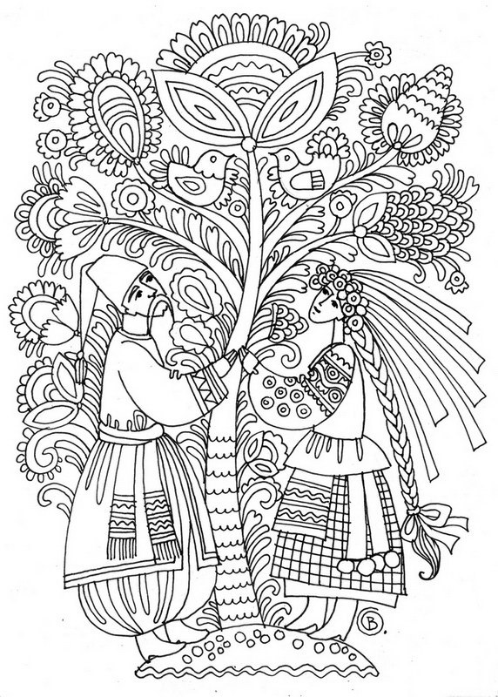
ОБРЯД ВІНЧАННЯ
Укорочений

Обрядові речі:
для волхва – Триглав, курильниця (односвічник) та паливо, дзвоник (бубон), чаша для води, кропило, камінь (для чаші), зерно в мішечку (мисочці), ворота.
для молодих – дві свічки, обгорнуті хусточками або курильниці, два вінки (дубовий, калиновий або взимку з плюща), рушники: для перев'язування рук, для простеляння під ноги, для короваю, дві обручки на тарілочці, чаша з сурою, мед (ложечка), коровай, шабля (меч, ніж).
На вівтарі горить курильниця, стоїть чаша з водою, Триглав, кропило, дзвоник.
Слава Роду нашому! Святим Знаменом благословляю вас, онуки Дажбожі! Осяюю мир, успіхи і дні світлі усьому Роду Українському. Хай Слава, Сила і Воля линуть до нас звідусіль, з усієї України. І ми стаємо сильнішими, наскільки усвідомлюємо себе, що ми брати і сестри, ми належимо до могутнього Роду і сила його пребуде із нами.
Великий, могутній і сильний
Роде наш!
Ми, праведні і вірні
Прадавній Вірі Предків Наших,
Зібралися, щоб створити нову родину
І Славу їй співати!
Щоб бачили Боги, як
Процвітає Україна
І повертається до Божого Закону,
До гордого і праведного життя,
До здоров'я, краси й радості,
До добробуту стійкого,
До Звичаю Рідного!
Твоєю силою ми зміцнюємося!
Твоєю могутністю ми проймаємося!
Щоб вічно у Славі Твоїй перебувати!
Могутній Роде наш!

Берегиня (жриця) закликає:
Кличу Землю-Землицю, Святу Покровицю.
Могутню твердь Богів Рідних.
Прийди до нащадків гідних!
Прийди, Земле, освяти!
Кличу Воду-Водицю, Святу Студеницю.
Могуть текучу Богів рідних.
Прийди до нащадків гідних.
Прийди Водо, освяти!
Волхв (жрець) закликає:
Кличу Вогонь Святий Сварожий.
Могуть палючу Богів Рідних.
Прийди до нащадків гідних
Прийди, Вогню, освяти!
Кличу Вітер Святий Стрибожий.
Могуть летючу Богів Рідних.
Прийди до нащадків гідних!
Прийди, Вітре, освяти!

Боже наш, силами могутніми і таємними
Ти утвердив життя народу нашого на землі багатій.
На ній ріки солодководі, на ній сонце лагідне,
на ній поля квітучі, на ній гаї співучі.
І щедро обдарував Ти внуків своїх
і волею, і любов'ю, і вродою, і силою,
щоб були вони самими собою,
творили життя своє, ідучи шляхом праведним.
І щоб жили вони вічно у вічності Твоїй.

Поставити саджанець Дуба з півдня, а саджанець Калини з півночі на відстані проти Вівтаря.
Возрадуємося у цю святкову годину, бо ми зібралися з нагоди священного шлюбу. Бог створив світ так, щоб було чоловіче і жіноче начало. А вони разом мають творити нове життя. Тож прославимо чоловіків і жінок, як два стани Божих. Тож прошу молодого стати біля Дуба, а молоду біля Калини. Прошу друзів молодого і молодої підтримати їх у цю відповідальну годину і стати поруч: чоловіки біля молодого, а жінки біля молодої.
Зробити благословення від Дуба і Калини, заодно Перуна і Перуниці і прославити військо та їхніх берегинь.

Для чоловіків:
Гей, Дубе, Дубе, наш Батьку любий,
Ходи в господу до нашого Роду.
На наших мужів дай свої сили,
Щоб злії духи їх не косили.
На наших мужів дай свої в'язи,
Щоб злії духи не рвали м'язи.
На наших мужів дай свої моці,
Щоб були з Перуном на кожному кроці!
Зараз воїни небесні Богуни з Полку Перунового зрять на нас від Вирію зорями ясними і бачать, що ми їх ушановуємо і радіють душі їхні. І силу свою посилають нам із Небес, щоб ми свято захищали свою Вітчизну.
То ж піднімемо зброю і руки свої до Сварги синьої, щоб сила Перунова зійшла на військо наше і благословила рід наш!
Зашуміть, Гаї Предковічні!
Воскресіте Рать, Дуби-Прадіди!
Врази зло ти, удатен меч!
Світе, в Праві встань до кінця віків!
Слава, Слава Переможцеві
Перуну Сварожичу!
Ми козаки є раттю нескоримою!
Наша зброя дивиться на схід і захід, північ і південь.
Ми не боїмося своє життя віддати на полю бою,
бо смерть миліша ніж неволя.
Слава Україні!
Слава війську українському!

Для жінок:
Гей, Калино, Калино, наша Мати люба,
Ходи в господу до нашого Роду.
Зацвітай же, Калинонько, рясно щовесни.
Та пошли жіноцтву доброї краси.

І Матір-Слава Перуниця співає в трудах наших ратних –
і маємо послухати, і прагнути брані лютої
за Україну нашу і Прасвятотців наших!
Сяє Перуниця вогнями многими,
Світлом величі своєї воїнів освячує.
Хай береже вона рід наш, крилами прикриваючи.
Слава Україні! Слава Берегиням!

Тож хай чоловіче начало поєднається з жіночим началом.

Далі формують пари хлопець-дівчина, і їм дають в руки стрічки (1 м). Триматися разом руками за стрічку посередині. Стають хлопці з одного боку від Дуба дівчата з іншого від Калини, роблять коридор і піднімають догори як в грі "Струмочок". Молодий бере за руку молоду і проходить через цей стрічковий коридор і стають перед Вівтарем, куди переходять Волхв і Жерці. Молоді стають у такій послідовності: молодий – за ним боярин, молода – за нею дружка.

Обмін перснями
Боже наш!
Ти є Святість, найсвятіша за всі святощі.
Ти є Сила, найсильніша за всі сили.
Ти єдина Правда в світі, і немає іншої.
Ти, Боже, Дух Святий Роду нашого!
Слава Роду Всевишньому!
Побратими і посестри, онуки Дажбожі! Сьогодні день радості для всього Роду нашого – два земних роди поєднуються, щоб прорости у вічність єдиним і могутнім родом. Сьогодні (імена) духовно об'єднаються в одну родину.
Діти (або хтось інший) тримають обручки на блюдці. Волхв:
Пане (ім’я), скажи, чи добровільно, щиро і з любов'ю хочеш, щоб панна (ім’я) стала твоєю дружиною?
Молодий: Так.
Панна (ім’я), скажи, чи добровільно, щиро і з любов'ю хочеш, щоб пан (ім’я) став твоїм чоловіком.
Молода: Так.
Хай станеться по слову вашому. Любі (імена), в ім'я вашої щирої любові і бажання іти спільним життєвим шляхом прошу вас стати поруч на рушник.
Перед молодими дружки (діти) стелять рушник, вони стають на нього.
Ступи, Боже, з неба,
Ти нам завжди треба –
зачни нам весіллячко
на наше подвір'ячко
тихоє, веселоє
аби було щасливоє.

Присяга
Волхв: Любов у всі часи єднає людей і ощасливлює їхнє життя. Але пам'ятаймо, що в житті, як на довгій ниві, усяк буває. Бувають дні радісні, сонячні й солодкі, як мед. І бувають дні тяжкі, похмурі й гіркі, як полин. Та щастя родинного життя стає непохитним тоді, коли в радості і в горі не згаснуть взаємна узгодженість, пошана і любов.
Пане (ім'я), ти готовий перед Богом і людьми присягнути, що будеш вірним чоловіком своєї любої дружини (ім'я) у часи радощів і смутку, у бідності й багатстві, у часи доброго здоров'я і недуги?
– Так, присягаю!
Панна (ім'я), ти готова перед Богом і людьми присягнути, що будеш вірною дружиною свого любого чоловіка (ім'я) у часи радощів і смутку, у бідності й багатстві, у часи доброго здоров'я і недуги?
– Так, присягаю!
Хай станеться по слову вашому!
В ім'я Святої Божої Любові пан (ім'я) і панна (ім'я) обручаються.

(Урочистий РОЗПИС молодих від представника шлюбної агенції, обмін обручками).

Вінчання
Свароже наш, Творцю Небесний, Свята Земля-Мати! Осяйте любов'ю дітей своїх. Освятіть їхнє кохання Духом величі, благословіть на шлюб дітей своїх.
Правдою, силою, волею, славою і любов'ю, що сходять від Сварога на Землю-Рожаницю, пана (ім’я) і панну (ім’я) вінчаю.
Взяти вінок молодого, підняти перед собою.
Вінку цьому слава!
Одягти вінок на голову молодому:
Правдою, силою, волею, славою і любов'ю, що сходять від Сварога на Землю-Рожаницю, панну (ім'я) і пана (ім'я) вінчаю.
Взяти вінок молодої, підняти перед собою.
Вінку цьому слава!
Одягти вінок на голову молодій.

Осяяння молодих
Запалити дві свічки від Вогнища і тримати їх в руках.
За здоров'я пана молодого (ім'я), за добру родину пана молодого – слава Дажбогу!
Х: Слава Дажбогу! – 4 р.
За здоров'я панни молодої (ім'я), за добру родину панни молодої, за життя вічне панни молодої – слава Макоші!
Х: Слава Макоші! – 4р.
Дати молодим до рук запалені свічки.

Заручини
Пан (ім'я) і панна (ім'я) з веління своїх сердець і світлих переконань заручаються на щастя й на долю заради вічності Роду свого!
Взяти рушник, перев'язати молодим руки.
Божою силою пов'язую, і ніхто того розв'язати не зможе. В'яжеться той вузол не на день, не на два, а на цілий вік!
У лівій руці Триглав і дзвоник, правою взяти кінець рушника:
Не самі ми йдемо –
Сварог нас веде,
Мати Лада слідом іде,
а ми за ними
з Богами своїми!
Тричі обвести молодих навколо Вівтаря проти сонця, починаючи обхід словами:
Перуне, Ти охоронець Закону Божого! Слава Перуну!
Х: Слава Перуну! – 4 р.
(Волхв веде молодих навколо вівтаря).
Молоді: Навіки слава!
Молоді після кожного обходу стають знову на рушник, вклоняються до вівтаря.
Дажбоже, в Тобі життя і сила, слава і воля народу нашого!
Х: Слава Дажбогу! (Далі так само).
Мокоше, Ти Берегиня народу нашого, який буде жити вічно! Слава Мокоші!
Х: Слава Мокоші! (Далі так само).

Нова родина
Волхв становить молодих на рушник, а сам стає напроти них:
Дажбожий онук (ім'я) і Дажбожа онука (ім'я)! З Божої Волі, за Звичаєм наших Предків, за законами Православної Віри Русі-України!

(ПРОГОЛОШЕННЯ представника шлюбної агенції)

Волхв: проголошуємо відтепер ви чоловік і дружина! Віднині ви творите одну родину! Молоде подружжя, підійдіть до Вівтаря, запаліть Велику свічку (вогонь) – звіщуйте весь свій Рід, що постала нова родина.
Молоді підходять до Вівтаря і свічками, що тримали в руках, запалюють Односвічник. Після того загасити свічки.
Стягнути рушник не розв'язуючи вузол і віддати молодим. Молоді беруться за кінці і затягують вузол на міцність шлюбу, рушник віддають дружкам.
Хор в цей час співає:
Ой роде наш красний,
Роде наш прекрасний,
Не цураймося, признаваймося,
Бо багато нас є.

Молодим підносять мед і годують ложкою:
Хай життя ваше буде солодке як мед.
Дають келих із сурицею:
Випийте цей мед-сур'ю на знак любові і єдності з рідними Богами і Родом своїм.
Дати молодим почергово надпити з келиха до дна.
Молоде подружжя, скріпіть свій шлюб поцілунком.
Молодий цілує молоду (пісня "Многая літа").
Молоде подружжя, розбийте цей келих об камінь (розбивають). Як із цього келиха більше ніхто не зможе випити, так ніхто не зможе й розірвати цього шлюбу.
Всеправедний Боже, збережи, скріпи й освяти почуття одружених на щастя родинне. І обдаруй їх добрими дітьми, щоб вони у дітях бачили щастя своє і продовження Роду свого. І щоб їхні діти зміцнювали між ними згоду, взаємопошану і любов.

Дороге подружжя, ми всі молимося за щастя і здоров'я ваше. Тішимося, що постала нова Родина. І маючи світлу радість на душі, ми всі молимося за славу Предків наших, за Рідну Віру, за життєві успіхи нової Родини. Живіть щасливо у мирі і злагоді! Любіть одне одного! Творіть славу рідним Богам і рідному народові! Слава Роду! – Навіки слава! Слава Україні!
Люди утворюють коридор і кожен бере жменю зерна (гроші, цукерки). Перед молодими ллють з глека (відра) воду, що символізує Дунай, молодий має через нього перенести свою дружину.
Молоді ідуть крізь коридор, всі обсипають зерном і грошима, вигукують привітання.
Молода кидає квітку через себе дружкам, хто впіймав, той найближчим часом одружиться.

Молоді і присутні беруться за руки (хлопець-дівчина) і ведуть хоровод, що переходить у равлика і назад у коло.
На останнє коло волхв промовляє замовляння, за ним всі повторюють:
Ми – щасливі! Ми – розумні! Ми – сильні! Ми – здорові! Ми – гарні! Ми – хочемо! Ми – можемо! Ми – будемо!
Будьмо! Відповідь – Гей! Будьмо – Гей! Будьмо – Гей, Гей, Гей! Козацькому роду нема переводу! Слава Україні!

Одягання намітки
Якщо весілля продовжується, то молодих у людей треба привести знову до Вівтаря, або дія проводиться на місці весілля.
Далі дивіться обряд за основним обрядом.

Молодий встромлює Меч в Коровай, як знак шлюбу, присутнім роздають хліб.

Всі запрошуються в народний танок Гречаники. Інші розваги за бажанням, застілля.

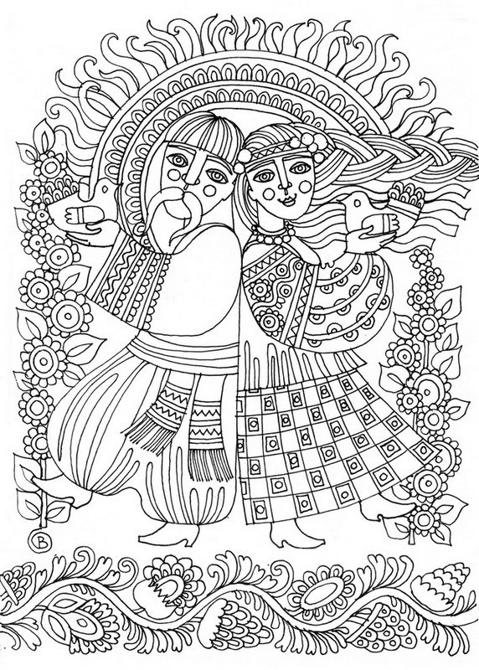
Музичний додаток

Зеленеє жито, зелене

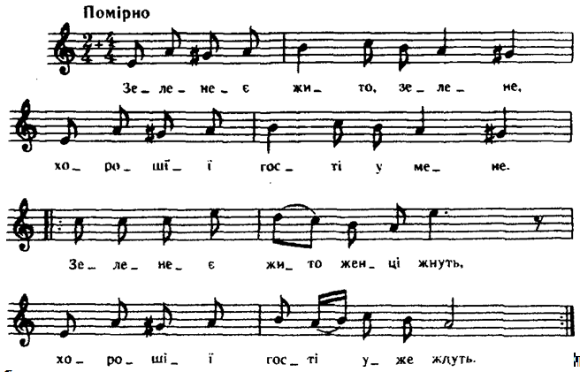
1 варіант
Зеленеє жито, зелене,
Хорошії гості у мене.
Зеленеє жито женці жнуть,
Хорошії гості уже ждуть.
Зеленеє жито женці жнуть,
Хорошії гості уже ждуть.

Зеленеє жито, зелене,
Хорошії гості у мене.
Зеленеє жито при межі,
Хорошії гості від душі.
Зеленеє жито при межі,
Хорошії гості від душі.

Зеленеє жито, зелене,
Хорошії гості у мене.
Зеленеє жито, ще й овес,
Тут зібрався рід наш увесь.
Зеленеє жито, ще й овес,
Тут зібрався рід наш увесь.

2 варіант
Зеленеє жито, зелене,
Хорошії гості у мене.
Зеленеє жито женці жнуть,
Хорошії гості в хату йдуть.

Зеленеє жито, зелене,
Хорошії гості у мене.
Зеленеє жито за селом,
Хорошії гості за столом.

Зеленеє жито, зелене,
Хорошії гості у мене.
Зеленеє жито при межі –
Хорошії гості до душі.

Зеленеє жито, зелене,
Хорошії гості у мене.
Зеленеє жито ще й овес, –
Тут зібрався рід наш увесь.

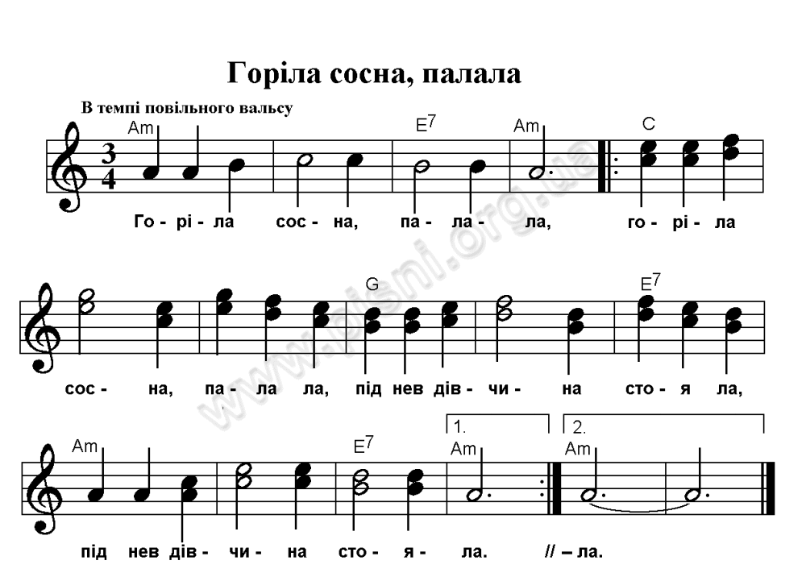

Аm Е Аm G
Горіла сосна, палала,
С G
Горіла сосна, палала, під ней дівчина стояла.
Аm Е Аm G
Під ней дівчина стояла.
С G
Горіла сосна палала, під ней дівчина стояла.
Аm Е Аm
Під ней дівчина стояла.

Під нею Дівка стояла
Під нею Дівка стояла |
Русяву косу чесала (2) | (2)

Ой коси коси ви мої
Ой коси коси ви мої |
Довго служили ви мені (2) | (2)

Довго служили ви мені
Довго служили ви мені |
Більше служить не будете (2) | (2)

Більше служить не будете
Під білий вельон підете

Під білий вельон під хустку
Більш не будете за дружку

Під білий вельон з кінцями
Більш не підете з хлопцями

Горіла сосна смерека
Сподобав хлопець здалека

Сподобав хлопець тай навік
Тепер вже він мій чоловік.



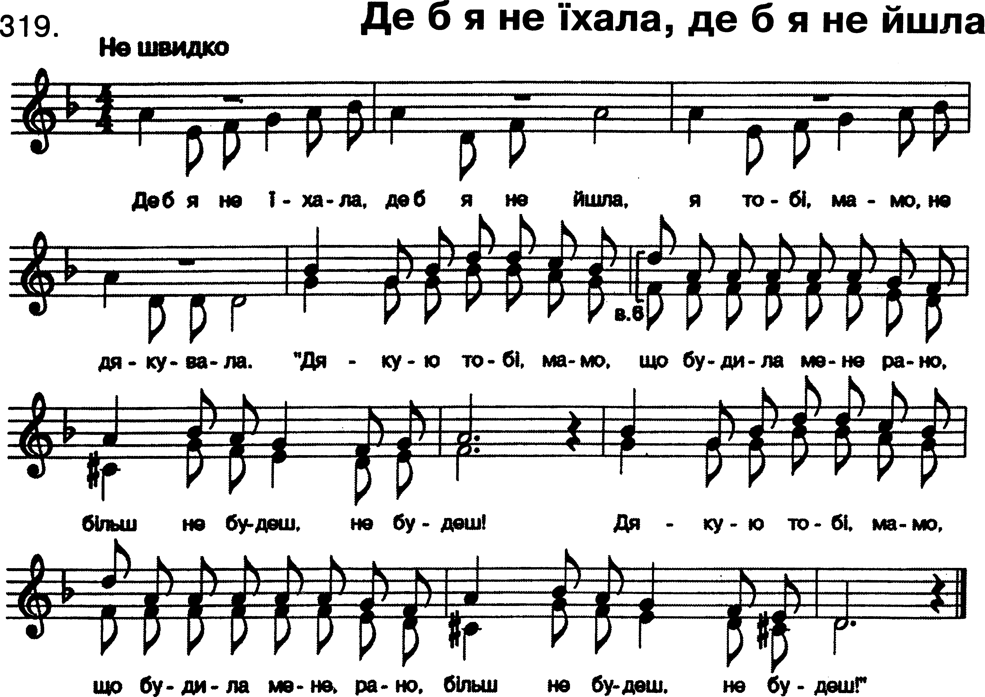

Де б я не їхала, де б я не йшла,
Я тобі, мамо, подякувала.
"Дякую тобі, мамо, що будила мене рано, |
Більш не будеш, не будеш!" | (2)

Де б я не їхала, де б я не йшла,
Я тобі, тату, одякувала.
"Дякую тобі, тату, що збудував мені хату, |
Більш не будеш, не будеш!" | (2)

Де б я не їхала, де б я не йшла,
Чим би я брату подякувала?
"Дякую тобі, брате, що водив хлопців в хату, |
Більш не будеш, не будеш!" | (2)

Де б я не їхала, де б я не йшла,
Чим би я сестрі подякувала?
"Дякую тобі, сестро, що навчила косу плести, |
Більш не будеш, не будеш!" | (2)

Поміж трьома дорогами

Межи трьома дорогами, рано-рано,

Поміж трьома дорогами, рано-рано,
Поміж трьома дорогами, ранесенько.

Там здибався князь з Дажбогом, рано-рано,
Там здибався князь з Дажбогом, ранесенько.

– Ой ти, Боже, ти, Дажбоже, рано-рано,
Зверни ж мені з доріженьки, ранесенько.

Бо ти Богом рік од року, рано-рано,
Бо ти Богом рік од року, ранесенько.

А я князем раз на віку, рано-рано,
А я князем раз на віку, ранесенько.

Раз на віку в неділеньку, рано-рано,
Раз на віку в неділеньку, ранесенько.

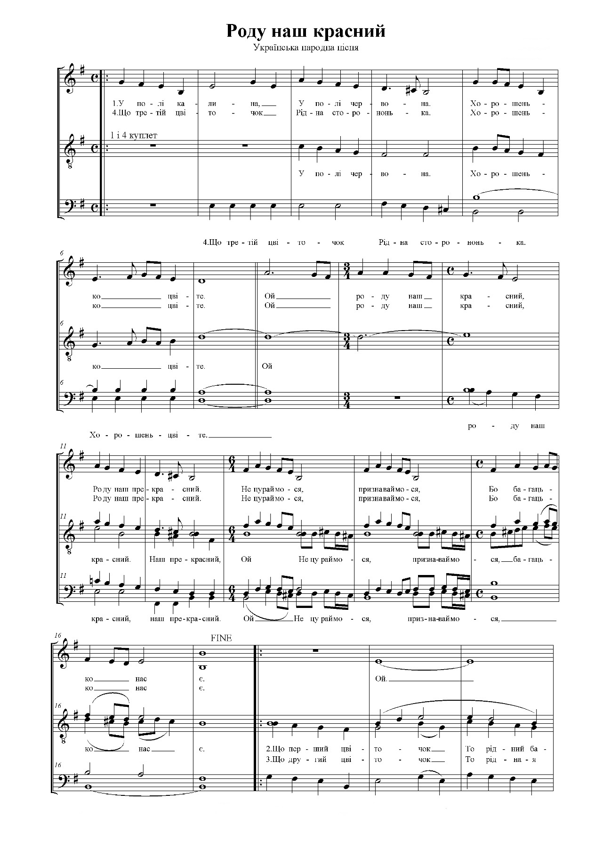

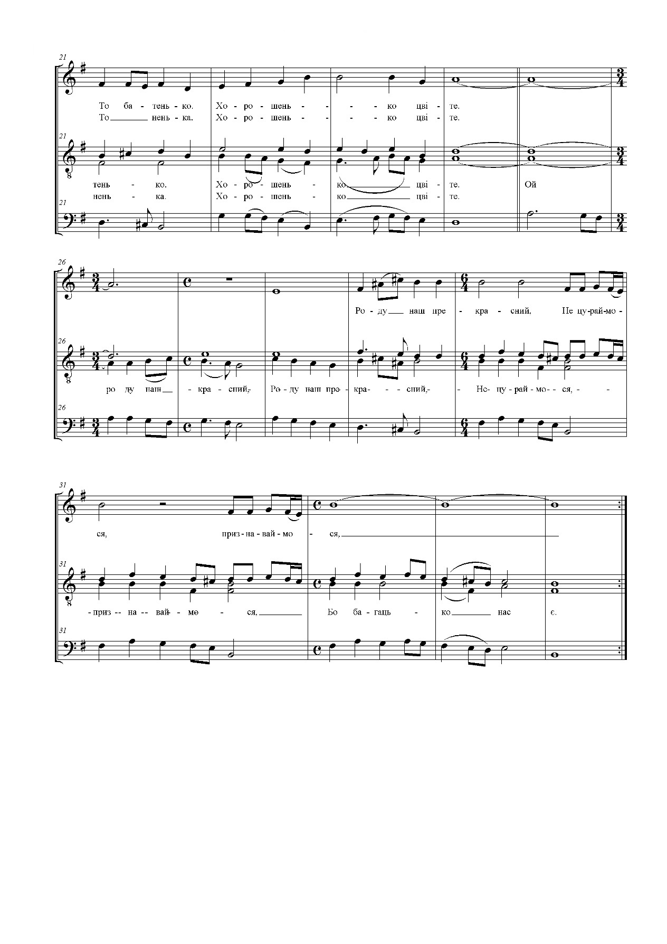

У полі калина,
У полі червона.
Хорошенько цвіте.

Приспів:
Ой роду наш красний,
Роду наш прекрасний,
Не цураймося, признаваймося,
Бо багацько нас є.*

Що перший цвіточок -
То рідний батенько.
Хорошенько цвіте.

Приспів.

Що другий цвіточок -
То рідная ненька.
Хорошенько цвіте.

Приспів.

Що третій цвіточок -
Рідна сторононька.
Хорошенько цвіте.

Приспів.

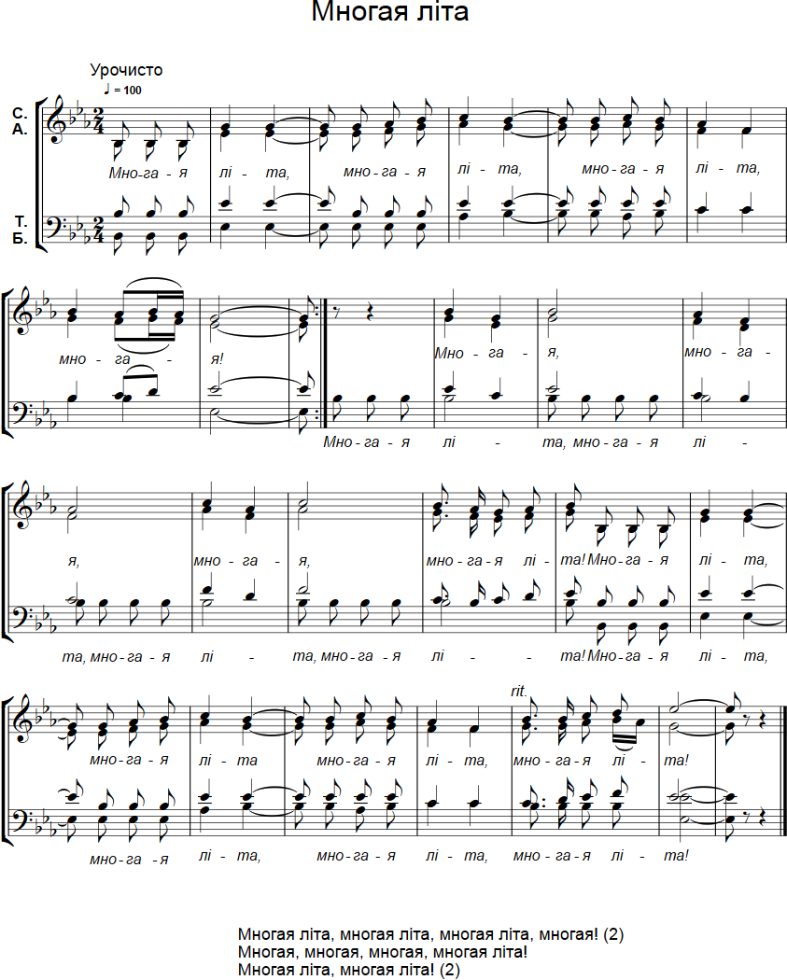

Наводимо давню руську колядку, яка більше нагадує весільну пісню. Колядку відносять до княжої доби:

...Ой, славен, явен красний (ім'я нареченого),
А чим же ти та прославився?
Що ізвечора коня осідлав,
А вже к світові під Царівград став.
Ой, б'є, та й б'є на Царівгород.
Цар ся дивує, хто то воює.
А міщани ходять, все раду радять,
Що тому вояці за дари дати?!
Вивели йому коня в наряді;
Він коня то взяв, – не подякував, –
Не подякував, шапочки не зняв,
Шапочки не зняв, не поклонився,
Не поклонився й не покорився...
Ой, як б'є, та й б'є на Царівгород.
Цар ся дивує хто то воює.
А міщани все раду радять,
Що тому вояці за дари дати?!
...Винесли йому полумисок злата;
Він золото узяв, – не подякував,
Не подякував, шапочки не зняв,
Не поклонився, не покорився.
Ой, як б'є, та й б'є на Царівгород.
Цар ся дивує, хто то воює.
А міщани все ходять, все раду радять,
Що тому паняті за дари дати.
Вивели ж йому панну в коморі;
Він панну узяв та й подякував,
Подякував й шапочку зняв,
Шапочку зняв, ще й поклонився,
І поклонився, і покорився..."
(Возняк М. Історія української літератури, т. 1-й).

Література

- Бурхович Г.М. Весілля. Методичний порадник. – Дніпропетровськ, 1994.
- Велесова Книга / переклад, коментарі С.Д. Пашник. – Запоріжжя: РПК, 7526 (2018). – 192 с.
- Вінчання (обряд) / Упор. Світовит Пашник. – Запоріжжя, 7510 (2002).
- Гуменна Д. Минуле пливе в прийдешнє. Розповідь про Трипілля. – Нью-Йорк: УВАН у США, 1978. – 384 с.
- Золотослов: Поетичний космос Давньої Русі / упор. Москаленко М. – К.: Дніпро, 1988. – 296 с.
- Лозко Г.С. Вінчання за звичаєм предків // Сварог. – №11-12. – 2001. – С. 24-25.
- Малий Требник РПВ / Укл. Волхв Межимир (Миколаїв). – К.: РВ РПВ, 7513. – 157 с.
- Молитовник / упорядник С.Д. Пашник. – Запоріжжя: РПК, 7524 (2016). – 68 с.
- Нотна бібліотека капели "Дударик". – http://library.dudaryk.ua.
- Пашник С.Д. Руська Православна Віра у питаннях і відповідях. – Запоріжжя: РПК, 7524 (2016). – 68 с.
- Пашник С.Д. Руський Православний Календар. – Запоріжжя.: РПК, 7524 (2016). – 160 с.
- Пісенник / упорядник С.Д. Пашник. – Запоріжжя: РПК, 7524 (2016). – 40 с.
- Пономарьов А. Українська минувшина. Довідник. К.: Либідь, 1993.
- Силенко Л. Мага Віра. – Канада, США: видавництво РУНВіри, 1979. – 1427 с.
- Українські народні пісні – слова ноти відео. – http://proridne.com.
- Українські пісні. – http://www.pisni.org.ua.
- Хор "Гомін". Пісні України. – http://homin.etnoua.info.

